Programación y pensamiento computacional
TP: 1. Repeticiones y programación sin computadoras

Problema 2: No me canso de saltar
Consigna: que el gato salte 30 veces para llegar a la última piedra
Observaciones
- El gato avisa cuántos saltos le faltan
- Solo contamos con la primitiva Saltar...
Escenario | Primitivas
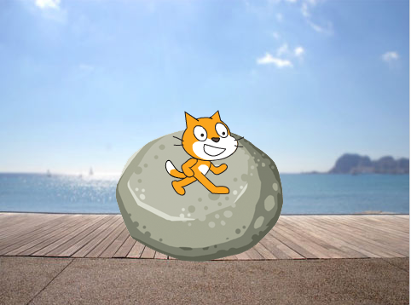


Herramienta/concepto necesario
- Repetición simple:
  - sirve para repetir una tarea
Actividad:
- Volver a intentar la solución usando repetición simple

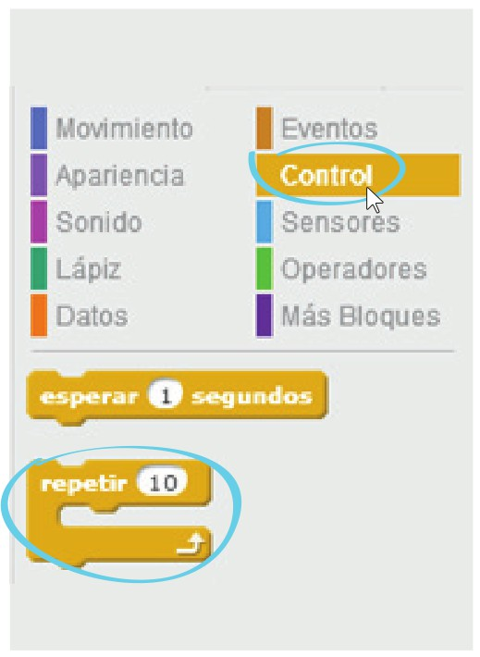

Reflexiones
¿Cuántos comandos fue necesario escribir para resolver el problema usando repetición simple?
- Las tareas repetitivas se pueden reducir al uso de una repetición
- La cantidad de veces, por el momento, es fija
Con buenas herramientas de programación es posible ser muy expresivo

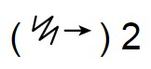
Problema 3: programando en cuadriculado
Actividad sin computadoras
- Comprenderemos
  - Cómo formular instrucciones de manera adecuada, según un modelo de ejecución dado.
- Ejercitaremos
- Los principios de programación ya vistos, pero en otro modelo de ejecución.
CONSIGNA:
- Realizar distintas actividades con el modelo de programación en papel cuadriculado.
- Observaciones
  - Utilizaremos 2 hojas cuadriculadas una para los programas (“Programas”) y
  - otra para la ejecución (“Dibujos”).
- Nuestros programas representarán pasos para hacer el dibujo
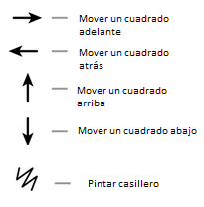
- Los comandos primitivos son los siguientes

- Se puede repetir un grupo de comandos
  - Para ello se lo pone entre paréntesis, seguido de un número
  - Ejemplo: “Pintar hacia la derecha dos cuadraditos”

- Podemos crear procedimientos
  - Se le da nombre a un grupo de comandos
- Ejemplo: “Dibujar ventana”
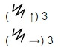
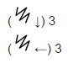

- Los procedimientos definidos se pueden usar en la definición de otros procedimientos.
  - Se pone su nombre entre corchetes
- Ejemplo:
“Dibujar ventana doble”
[Dibujar ventana]
→ 3
[Dibujar ventana]

- Actividad:

  - Escribir un programa que realice este dibujo
  - Ayuda:
  - Pensar una estrategia
  - Dividir en subtareas y representarlas como procedimientos (ej. “Dibujar cabeza”)

Reflexiones
¿Usaron subtareas para los posicionamientos?
¿Buscaron aprovechar la repetición al descomponer?
Actividad:
Revisar el programa para ver si puede mejorarse
Sugerencia:
Cada procedimiento podría dejar la posición en el mismo lugar en que empezó

Una posible solución
“Dibujar perro”
[Dibujar cabeza]
[Ir a cuerpo desde cabeza]
[Dibujar cuerpo]
[Ir a pata delantera desde cuerpo]
[Dibujar pata]
[Ir a pata trasera desde delantera]
[Dibujar pata]
[Ir a cola desde pata trasera]
[Ir a dibujar cola]

Actividad:
- Modificar el programa para que el perro tenga las patas más largas
- Modificar el programa para que dibuje un perro del doble de tamaño
- Observaciones:
  - ¿Qué partes hay que modificar?
  - ¿El programa principal tiene que cambiar?
Actividad:
- Escribir algunos programas más
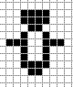
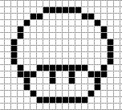
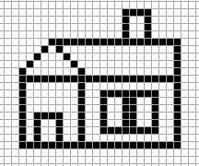

Actividad:
- Inventar un dibujo simple
- Escribir un programa que lo dibuje
- Intercambiar el programa con un compañero y tratar de hacer el dibujo usando solo con el programa (sin ayuda)
- Sugerencia:
  - Intentar que las subtareas sean significativas

Reflexiones
¡No solo las computadoras ejecutan programas!
- Al ejecutar un programa de otro
  - ¿ayudó la división en subtareas a entender lo que hacía?
  - ¿los nombres de los procedimientos ayudaron?
- Legibilidad
- ¡Los programas tienen que ser leídos por máquinas y también por personas!

